ІІІ. Результативність освітнього процесу.
Згідно з річним планом школи за графіком було проведено аналіз успішності учнів за І семестр, ІІ семестр та річне оцінювання учнів 5 – 11 класів, 1 – 4 класи мали вербальне оцінювання. Результати І семестру маємо:
Успішність учнів в 5-9 класах у І семестрі
2022-2023н.рік
клас | учнів | Н/А | 1-3 | 4-6 | 7-9 | 10-12 | Успіш. | якість
5А | 33 | 4  12,5% | 1  3% | 11  34% | 12  38% | 5  16% | 84% | 53%
5І | 29 | 3  10% | 0  0 | 1  3% | 18  62% | 7  24% | 90% | 86%
5Ін | 20 | 3  15% | 0  0 | 1  5% | 15  75% | 1  5% | 85% | 80%
6А | 31 | 0 | 2  6% | 18  58% | 10  32% | 1  3% | 94% | 35%
6Б | 29 | 11  38% | 0  0 | 11  38% | 7  24% | 0  0 | 62% | 24%
6І | 29 | 2  7% | 0  0 | 11  38% | 10  34% | 6  21% | 93% | 55%
7А | 33 | 3  9% | 0  0% | 14  42% | 12  36% | 4  12% | 91% | 48%
7Б | 33 | 5  15% | 1  3% | 19  58% | 8  24% | 0  0 | 82% | 24%
7І | 23 | 4  17% | 0  0 | 8  35% | 8  35% | 3  13% | 83% | 48%
8А | 32 | 6  19% | 0  0 | 15  47% | 11  34% | 0  0 | 81% | 34%
8Б | 32 | 2  6% | 1  3% | 18  56% | 11  34% | 0  0 | 91% | 34%
8І | 24 | 3  13% | 0  0 | 10  42% | 11  46% | 0  0 | 88% | 46%
9А | 29 | 0  0 | 0  0 | 12  41% | 17  57% | 0  0 | 100% | 57%
9Б | 31 | 1  % | 1  0 | 22  71% | 6  16% | 1  3% | 90% | 19%
всього | 408 | 47  12% | 6  2% | 171  42% | 156  38% | 28  7% | 87% | 45%

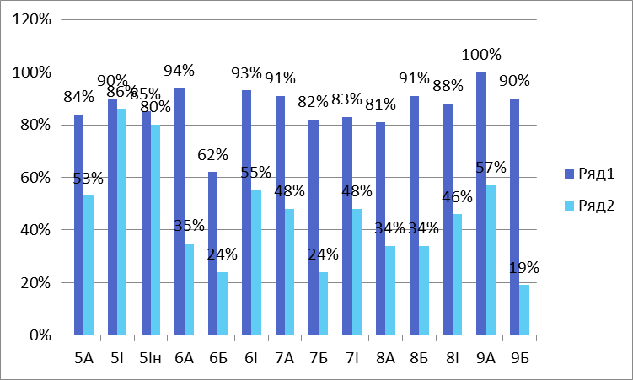
Найвищу успішність мають учні 9А-100%, 6А-94%, 6І класу – 93% . Найвищу якість мають учні – 5І класу – 86%, 5Ін – 80 %, 9А -57%. Найнижчу якість мають учні – 9Б - 19%, 7Б -24% 6Б– 24%, У середній ланці, тобто у 5 – 9класах, середній показник успішності по школі складає – 87%, якості – 45%.
Успішність учнів в 11 класах у І семестрі
2022 – 2023 навчального року
клас | учнів | Н/А | 1-3 | 4-6 | 7-9 | 10-12 | Успіш. | якість
11А | 34 | 0 | 0  0% | 5  15% | 19  56% | 10  29% | 100% | 85%
11С | 15 | - | 0  0% | 11  73% | 3  20% | 1  7% | 100% | 27%
Всього | 49 | - | 0  0% | 16  33% | 22  45% | 11  22% | 100 % | 67%

Показник успішності учнів 11А та 11 С класів складає 100%. А ось показник якості у 11А класі складає 85%, у 11 С класі він низький і складає – 27%.
УСПІШНІСТЬ ПО ШКОЛІ І СЕМЕСТР 2022-2023 н.рік
 | учнів |  | Н/А |  |  | 1-3 |  | 4-6 |  | 7-9 |  | 10-12 |  |  | успішність | якість
5-9 | 408 |  | 47  12% |  |  | 6  2% |  | 171  42% |  | 156  38% |  | 28  7% |  |  | 87% | 45%
11 | 49 |  | - |  |  | 7  8% |  | 45  49% |  | 35  38% |  | 4  4% |  |  | 92 % | 43%
5-11 | 457 |  | 47  8% |  |  | 13  2% |  | 216  44% |  | 191  40% |  | 32  6% |  |  | 87% | 34%
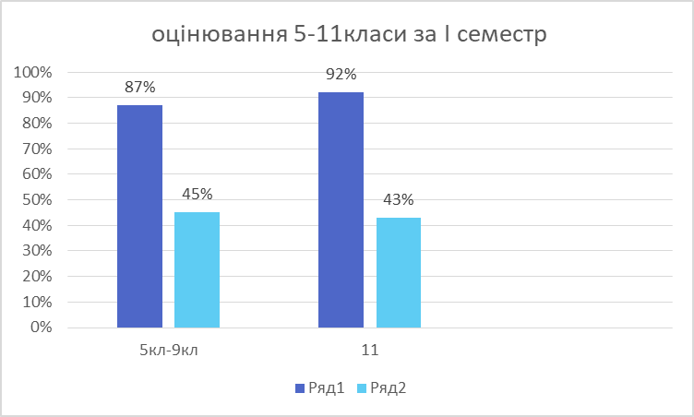

У І семестрі показник успішності по школі складає – 87%, показник якості складає – 34%.

Успішність учнів в 5-9 класах у ІІ семестрі 2022-2023н.рік
клас | учнів | Н/А | 1-3 | 4-6 | 7-9 | 10-12 | Успіш. | якість
5А | 33 | 4  12,5% | 1  3% | 11  34% | 12  38% | 5  16% | 84% | 53%
5І | 29 | 1  4% | 0  0 | 3  10% | 16  56% | 9  31% | 90% | 86%
5Ін | 20 | 3  15% | 0  0 | 1  5% | 15  75% | 1  5% | 85% | 80%
6А | 31 | 0 | 2  6% | 18  58% | 10  32% | 1  3% | 94% | 35%
6Б | 29 | 15  52% | 0  0 | 10  34% | 2  7% | 2  7% | 48% | 14%
6І | 29 | 1  3% | 1  3% | 6  21% | 14  48% | 7  24% | 93% | 72%
7А | 33 | 9  27% | 0  0 | 15  45% | 4  12% | 5  15% | 73% | 27%
7Б | 33 | 6  18% | 0  0% | 15  45% | 10  30% | 2  6% | 82% | 36 %
7І | 23 | 1  4% | 9  27% | 4  12% | 5  12% | 4  12% | 57% | 39%
8А | 32 | 1  3% | 9  28% | 12  38% | 10  31% | 0  0 | 69% | 31%
8Б | 32 | 9  28% | 1  3% | 10  31% | 12  38% | 0  0 | 69% | 38%
8І | 24 | 2  8% | 2  8% | 8  33% | 10  42% | 2  8% | 83% | 50%
9А | 29 | 0  0 | 0  0 | 12  41% | 16  55% | 1  4% | 100% | 57%
9Б | 31 | 1  3% | 0  0 | 25  68% | 4  26% | 1  3% | 97% | 16%
всього | 408 | 53  13% | 25  6% | 150  37% | 140  34% | 40  10% | 81% | 45%

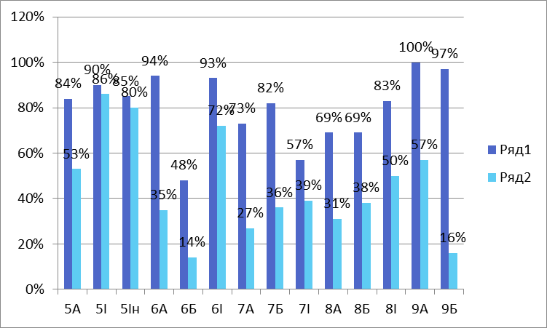

Загальний показник успішності в 5-9 класах складає -81%. Показник якості складає – 45%. Маємо 53 учні- 13%, неатестованих з різних причин( навчання за кордоном, відсутній контакт з дітьми та батьками, відсутній контроль з боку батьків. Найвищий показник успішності мають 9А клас – 100 %, 9Б -97%, 5І- 97%, 6А- 94%. Найнижчий показник успішності мають учні - 6Б класу – 48%, 7І- 57%. Найвищий показник якості мають учні – 5І класу - 86%, 5Ін – 80%,6І – 72%. Найнижчий показник якості мають учні 6Б класу – 14%, 9Б -16%, 7А-27%, 8А -31%. Найбільша кількість неатестованих учнів у 6Б класі.
Успішність учнів в 11 класах у ІІ семестрі
2022 – 2023 навчального року
клас | учнів | Н/А | 1-3 | 4-6 | 7-9 | 10-12 | Успіш. | якість
11А | 34 | 0 | 0  0% | 5  15% | 19  56% | 10  29% | 100% | 85%
11С | 15 | - | 0  0% | 12  62% | 3  27% | 0  0% | 100% | 20%
Всього | 49 | - | 0  0% | 17  35% | 22  45% | 10  20% | 100 % | 65%
Успішність учнів обох 11класів становить 100%. Якість найвища також у 11А
класі- 85%. Найнижчій показник якості мають учні 11С класу – 20% .Загальний
показник успішності складає – 100%, якості – 65%.

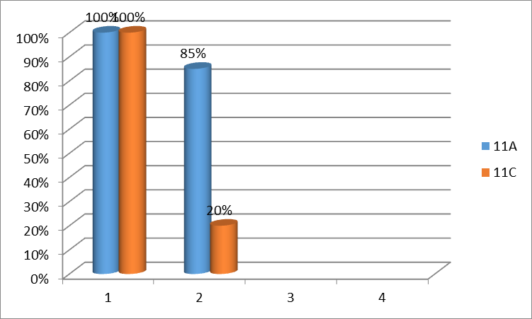

УСПІШНІСТЬ ПО ШКОЛІ ІІ СЕМЕСТРІ 2022-2023 н.рік
 | учнів |  | Н/А |  | 1-3 |  | 4-6 |  |  | 7-9 |  | 10-12 |  | успішність |  | якість
5-9 | 408 |  | 53  13% |  | 25  6% |  | 146  36% |  |  | 144  35% |  | 40  10% |  | 81% |  | 45%
11 | 49 |  | - |  | 0  0% |  | 17  35% |  |  | 22  45% |  | 10  20% |  | 100 % |  | 65%
5-11 | 457 |  | 53  12% |  | 25  5% |  | 163  36% |  |  | 149  36% |  | 50  11% |  | 88% |  | 44%
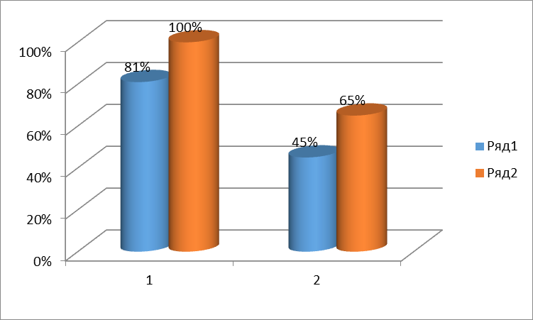
Аналізуючи успішність 5-9класів та 11 класів слід відмітити, що результативність 5-9 класів нижча, чим в 11 класів, а саме: успішність у 5-9кл – 81%, у 11 кл – 100%, якість у 5-9 кл – 15%, в 11кл – 65%. Це можна пояснити, що в 11 класах відношення до навчання серйозніше ніж в 5-9 кл. У середній ланці показники результативності залежать від відношення як учнів так і їх батьків до освітнього процесу.
1, 2, 3, 4 класи НУШ оцінюються вербально, а в кінці року – дітям 3-4 класів
виставляються рівні досягнення. За результатами досягнень маємо: 76 учнів, що досягли достатнього рівня, 42 учні – досягли високого рівня.; 45 учнів досягли середнього рівня та 3 учнів мають низький рівень. Успішність по початковій школі складає 98%, a якість- 71% . Найвищу якість мають учні 4Ін класу -89%, 3Б-85%, а найнижчий показник якості мають учні - 4А класу – 53%, 3А- 66%. Показник успішності найвищий-у 3Б класі-100%, 4А-100%,4І-100%. Найнижчій показник успішності мають учні -4Ін-94%, 3І-95%. Всі учні початкових класів переведені до наступних класів.

Успішність учнів у 3 -4 класах за 2022 – 2023 навчального року
клас | учнів | початковий | середній | достатній | високий | Успіш. | якість
3А | 32 | 1  3 % | 10  31% | 18  56% | 3  9% | 97% | 66 %
3Б | 34 | 0  0% | 5  15% | 21  62% | 8  24% | 100% | 85%
3І | 23 | 1  4% | 6  26% | 9  40% | 7  30% | 95% | 70%
4А | 36 | 0  0% | 17  47% | 15  42% | 4  11% | 100% | 53%
4І | 23 | 0  0% | 6  26% | 9  32% | 8  24% | 100% | 74%
4Ін | 18 | 1  6% | 1  6% | 4  22% | 12  67% | 94% | 89%
всього | 166 | 3  18% | 45  27% | 76  46% | 42  25% | 98% | 71%

Успішність учнів у 3 -4 класах за 2022 – 2023 навчального року

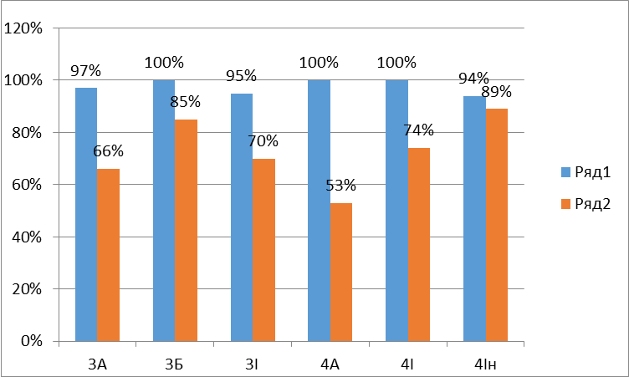

Успішність учнів в 5-9 класах за 2022-2023н.рік
клас | учнів | Н/А | 1-3 | 4-6 | 7-9 | 10-12 | Успіш. | якість
5А | 33 | 4  12,5% | 1  3% | 11  34% | 12  38% | 5  16% | 84% | 53%
5І | 29 | 1  4% | 0  0 | 1  4% | 18  62% | 9  31% | 97% | 93%
5Ін | 20 | 3  15% | 0  0 | 1  5% | 15  75% | 1  5% | 85% | 80%
6А | 31 | 0 | 2  6% | 18  58% | 10  32% | 1  3% | 94% | 35%
6Б | 29 | 15  52% | 0  0 | 10  34% | 2  7% | 2  7% | 48% | 14%
6І | 29 | 1  3% | 1  3% | 6  21% | 14  48% | 7  24% | 93% | 72%
7А | 33 | 9  27% | 0  0 | 12  36% | 6  18% | 6  18% | 73% | 36%
7Б | 33 | 6  18% | 0  0% | 15  45% | 10  30% | 2  6% | 82% | 36%
7І | 23 | 1  4% | 9  27% | 4  12% | 5  12% | 4  12% | 57% | 39%
8А | 32 | 1  3% | 9  28% | 12  38% | 10  31% | 0  0 | 69% | 31%
8Б | 32 | 9  28% | 0  0 | 11  34% | 12  38% | 0  0 | 72% | 38%
8І | 24 | 2  8% | 2  8% | 8  33% | 10  42% | 2  8% | 83% | 50%
9А | 29 | 0  0 | 0  0 | 12  41% | 16  55% | 1  4% | 100% | 59%
9Б | 31 | 1  3% | 0 | 23  74% | 6  19% | 1  3% | 97% | 23%
всього | 408 | 53  13% | 24  6% | 144  35% | 146  36% | 41  10% | 81% | 46%

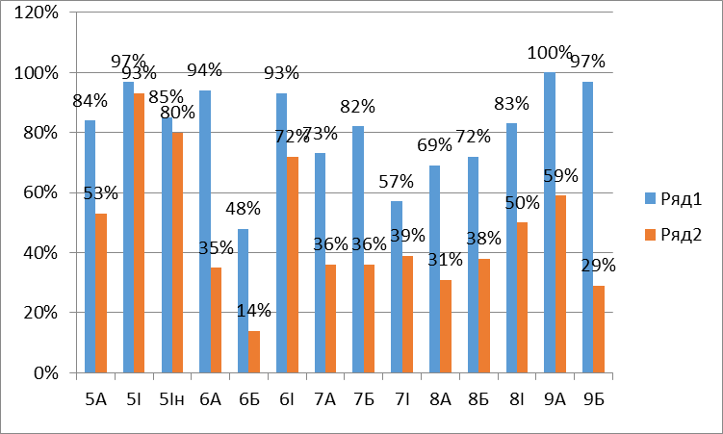

Аналізуючи успішність за 2022- 2023 навчальний рік, слід відмітити, що загальний показник успішності в 5-9 класах складає -81%. Показник якості складає – 46%. Маємо 53 учні- 13%, неатестованих з різних причин( навчання за кордоном, відсутній контакт з дітьми та батьками, відсутній контроль з боку батьків). На засіданні педагогічної ради №6 від 02.06.2023 року вирішено надати можливість дітям здати роботи з предметів чи надати оцінки з закордонних закладів освіти, що вони неатестовані, таким чином виконати освітні програми з предметів та успішно перейти до наступних класів. Це питання залишається на контролі у класних керівників та адміністрації школи. Розглянемо більш детально: найвищий показник успішності мають 9А клас – 100 %, 9Б -97%, 5І- 97%, 6І- 93%. Найнижчий показник успішності мають учні - 6Б класу – 48%, 7І- 57%. Найвищий показник якості мають учні – 5І класу -93%, 5Ін – 80%,6І – 72%. Найнижчий показник якості мають учні 6Б класу – 14%, 9Б -23%, 8А -31%. Найбільша кількість неатестованих учнів у 6Б класі.
Успішність учнів в 11 класах за 2022 – 2023 навчальний рік
клас | учнів | Н/А | 1-3 | 4-6 | 7-9 | 10-12 | Успіш. | якість
11А | 34 | 0 | 0  0% | 5  15% | 19  56% | 10  29% | 100% | 85%
11С | 15 | - | 0  0% | 11  62% | 4  27% | 0  0% | 100% | 27%
Всього | 49 | - | 0  0% | 16  33% | 23  47% | 10  20% | 100 % | 67%

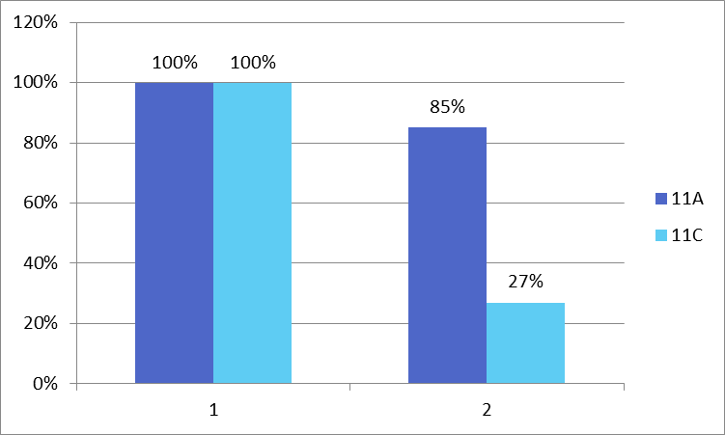
У 11 класах показник успішності складає 100%, показник якості – 67%. У 11С класі низький показник якості -27%. Але всі учні закінчили 11 клас та отримали свідоцтва про повну загальну середню освіту
.

УСПІШНІСТЬ ПО ШКОЛІ за 2022-2023н.рік
 | учнів | Н/А | 1-3 | 4-6 | 7-9 | 10-12 | успішність | якість
5-9 | 408 | 53  13% | 24  6% | 142  35% | 148  36% | 41  10% | 81% | 46%
11 | 49 | - | 0  0% | 16  33% | 23  47% | 10  20% | 100 % | 67%
всього | 457 | 53  12% | 24  5% | 158  35% | 171  37% | 51  11% | 83% | 49%
Підсумовуючи звіт з успішності за ІІ семестр, слід відзначити, що успішність учнів з 5 по 11 клас становить 83%, показник якості становить – 49%.
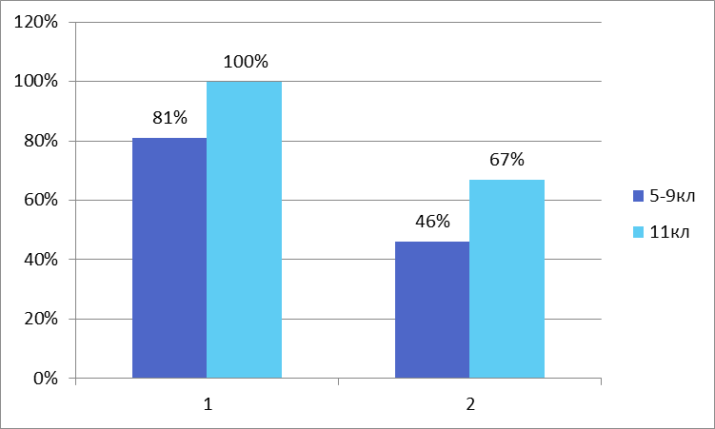
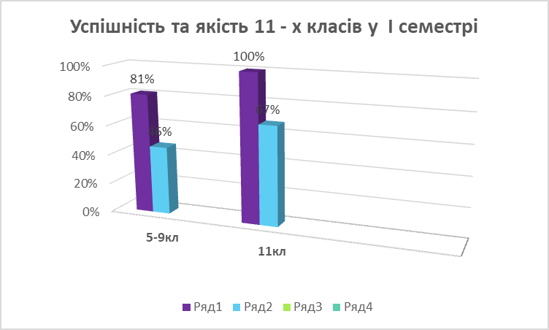

Порівняння І та ІІ семестрів(річна)
І семестр річна
клас | Успіш. | якість | Успіш. | якість | Різ.усп | Різн.якості
5А | 84% | 53% | 84% | 53% | 0 | 0
5І | 90% | 86% | 97% | 93% | +7% | +7%
5Ін | 85% | 80% | 85% | 80% | 0 | 0%
6А | 94% | 35% | 94% | 35% | 0 | 0
6Б | 62% | 24% | 48% | 14% | -14% | -10%
6І | 93% | 55% | 93% | 72% | 0 | +17%
7А | 91% | 48% | 73% | 36% | 0 | +9%
7Б | 82% | 24% | 82% | 36% | 0 | +12%
7І | 83% | 48% | 57% | 39% | -26% | +9
8А | 81% | 34% | 69% | 31% | -12% | -3%
8Б | 91% | 34% | 72% | 38% | -19% | +4%
8І | 88% | 46% | 83% | 50% | -5% | +4%
9А | 100% | 57% | 100% | 59% | 0 | +2%
9Б | 90% | 19% | 97% | 23% | +7% | +4%
Всього | 87% | 45% | 81% | 46% | +6% | +1%

Порівняння
І семестр ІІ семестр
клас | Успіш | якість | Успіш | якість | Різ.усп | Різн.якості
11А | 100% | 85% | 100% | 85% | 0 | 0
11С | 100% | 27% | 100% | 27% | 0 | 0
Всього | 100 % | 67% | 100 % | 67% | 0 | 0
Порівнюючи успішність та якість у І семестрі та річне оцінювання, слід відмітити, що покращили показники учні 5І класу була успішність 90% стала – 97%, якість була -86% , а стала -93%. Покращилась якість на 17% у 6І, на 12% у 7Б, на 9% у 7І та 7А класі. А от успішність знизилася на 26% у 8А класі, на 19% у 8Б класі, на 14% у 6Б класі. Зниження показників успішності залежить від кількості неатестованих з різних причин учнів. Тому учням надана можливість до кінця серпня здати роботи з предметів, з яких вони не мають оцінок.
Показники успішності та якості у 11 класах стабільна в обох семестрах.

